Міністерство освіти і науки України

Харківський національний університет радіоелектроніки

Факультет Прикладна математика та менеджмент

(повна назва)

Кафедра Інформатика

(повна назва)

Напрямок Прикладна математика

(повна назва)

**ПОЯСНЮВАЛЬНА ЗАПИСКА**

до курсової роботи з дисципліни “Програмування”

за темою

Створення комп’ютерного аналогу настільної гри «Шакал»

(тема роботи)

Виконав: Перевірив:

студент гр._СА-14-1________ доц. В.А. Любченко

(шифр групи) (посада, ініціали, прізвище)

__________________________ __________________________

(ініціали, прізвище) (підпис)

(підпис) (ініціали, прізвище)

2015 р.

Харківський національний університет радіоелектроніки

Кафедра Інформатика

(повна назва)

Дисципліна Програмування

(повна назва)

Напрямок Прикладна математика

(повна назва)

Курс І Группа СА-14-1 Семестр II .

ЗАВДАННЯ

на курсовий проект (роботу) студента

Иванов Иван Иванович

(прізвище, ім’я, по батькові)

1. Тема проекту (роботи) Створення комп’ютерного аналогу настільної гри

«Шакал»

2. Строк здачі студентом закінченого проекту (роботи) .

3. Вихідні данні проекту (роботи) *1. Відомості про предметну область*

*2 . Перелік використовуваних програмних засобів:* MicrosoftVisual Studio 2010, Adobe Photoshop CS 6, Adobe Illustrator CC, Paint 2.

4. Зміст розрахунково-пояснювальної записки (перелік питань, які підлягають розробці)

*1. Огляд основних методів.*

*2. Математичні моделі*

*3. Комп’ютерна модель.*

5. Перелік графічного матеріалу (з точним зазначенням обов’язкових   
креслень)

6. Дата видачі завдання

КАЛЕНДАРНИЙ ПЛАН

|  |  |  |  |
| --- | --- | --- | --- |
| № | Найменування етапів курсового проекту | Термін виконання етапів проекту | Примітки |
| 1 | Пошук необхідної літератури | 03.02.11 – | Виконано |
| 2 | Пошук необхідного програмного забезпечення |  | Виконано |
| 3 | Ознайомлення з можливостями візуального програмування |  | Виконано |
| 4 | Розроблення алгоритму для вирішення поставленої задачі |  | Виконано |
| 5 | Створення комп’ютерної моделі по розробленому алгоритму |  | Виконано |
| 6 | Оформлення пояснювальної записки |  | Виконано |
| 7 | Захист курсового проекту | 15.05.2011 – 01.06.2011 |  |

Студент_______________ Керівник роботи ____________

(підпис) (підпис)

РЕФЕРАТ

Пояснювальна записка: 50с., рис., табл., додатків, джерел.

Курсова робота присвячена розробці ….

ЗМІСТ

ВВЕДЕНННЯ………………………………………………………………………...6

1 АНАЛІЗ ТЕМИ ГРИ «ШАКАЛ»………………………………............................7

1.1 Історія комп`ютерних ігор. Їх класифікація.……………………............7

1.2 Правила гри «Шакал»…………………………………………...............10

1.3 Постановка задачі ……………………………………………………….16

2 РОЗРОБКА АЛГОРИТМУ ГРИ «ШАКАЛ» ……………….……...17

2.1

2.2

2.3

3 СТВОРЕННЯ КОМП’ЮТЕРНОЇ МОДЕЛІ ГРИ «ШАКАЛ»……

### 3.1 Обґрунтування вибору середовища програмної реалізації……….

3.2

3.3

ВИСНОВОК……………………………………………………………………

СПИСОК ВИКОРИСТАНИХ ДЖЕРЕЛ………………………………………

ДОДАТОК А……………………………………………………………….

ДОДАТОК Б……………………………………………………………………….

ВВЕДЕННЯ

Напевно кожен з нас хоча б раз у своєму житті стикався з відеоіграми. І зараз, коли настало століття великих технологічних відкриттів, ігри входять у життя людей дедалі більше. Для когось улюблена гра – це цілий світ,у якому він перетворюється у великого стратега або воїна, розумного правителя. Можна сказати, людина поринає у той світ, де вона може стати ким завгодно та побути у ролі будь-якого персонажа. Саме через це відеогри стають з часом популярнішими і аудиторія гравців збільшується з кожним днем. Також хочеться зауважити, що ігрова індустрія також не стоїть на місці, а йде вперед великими кроками, тому що графіка новітніх ігор просто вражає своєю красою, а сучасні ігрові двигуни допомагають легко і просто керувати персонажем. Можливо скоро ми навіть зможемо потрапити у світ віртуальної реальності за допомогою спеціальних окулярів або ще якихось приладів. Саме тому темою своєї роботи я обрав розробку гри. Основною метою для мене при цьому стало отримання навичок та знань для розробки таких чи подібних алгоритмів.

1 АНАЛІЗ ТЕМИ ГРИ «ШАКАЛ»

1.1 Історія комп`ютерних ігор. Їх класифікація.

За сорок років своєї історії комп'ютерні ігри не тільки завоювали масову популярність, але і наблизилися за своїми фінансовими оборотами до показників найважливішої і найбільш масового із всіх мистецтв - кіно.

Перша в історії людства комп'ютерна гра була написана студентами Массачусетського технологічного інституту (МТІ) у 1961-62 рр. Саме в цей період майбутні вчені в галузі інформаційних технологій відкрили самий непотрібний спосіб витрачати дорогий час мейнфрейма PDP-1.

«SpaceWar» - таку назву мала перша комп'ютерна гра, в якій гравець повинен був вразити космічний корабель противника, не потрапляючи під вогонь у відповідь і не виявляючись у небезпечній близькості до зірки.

Історики в області інформаційних технологій стверджують, що, як і деякі інші революційні технологічні і соціальні відкриття, комп'ютерні ігри були зачаті в надрах військового відомства США. І що «SpaceWar» не була задумана як продукт, який ми звично називаємо іграми аркадного типу, а розроблялася як симулятор. Тим не менш, з сучасними симуляторами ця гра мала мало спільного. Більш того, ні про який комерційний успіх творці «SpaceWar» не пеклися, враховуючи вартість мейнфреймів початку інформаційної епохи. До масового попиту було ще дуже далеко.

Проте вже в 1971 році Нолан Башнелл (Nolan Bushnell) створив і запустив у продаж комерційний продукт - комп'ютерну гру, в основі якої була все та ж «SpaceWar», тільки замість суперкомп'ютера - цілком розумний за розмірами і майже доступний за ціною залізний ящик. Успіх не був моментальним. Компанію Нолана довелося перейменувати в Atari, і тільки з новим ім'ям піонер досягнув справжнього успіху. 1972 рік можна вважати роком народження епохальної гри «Pong», що поклала початок ері комерційних комп'ютерних ігор.

У 1976 році Atari була продана за $26 млн. Warner Communications. Ця компанія, переорієнтувавшись на домашній ринок, стала випускати приставки з однією грою, а в 1977-му в приставку вдалося помістити кілька ігор. Вже на початку 1980-х рр. населення економічно розвинених країн не доводилося переконувати в тому, що настав час комп'ютерних ігор. Індустрія комп'ютерних розваг благополучно подолала рубіж в один мільярд доларів. На ринках планети було реалізовано близько 300 тис. приставок і гральних автоматів. А в 1981 р. почався бум комп'ютерних ігор та дозволив галузі збільшити обороти до $6 млрд. На тому ж 1981 р. сталося куди більш значуща подія в історії не тільки інформаційних технологій, але й комп'ютерних ігор, бо компанія IBM презентувала ринку персональний комп'ютер (ПК). У Західній Європі та Північній Америці стали народжуватися фірми, орієнтовані винятково на домашні комп'ютери, такі як Sierra і Electronic Arts.

Подальша масова популяризація ПК сприятливо впливала на зростання аудиторії прихильників електронних розваг. Галузь продовжувала нарощувати оберти. Вже нікого не дивує факт, що комп'ютерним іграм присвячені не тільки телевізійні передачі. Висвітленням подій у світі цифрових розваг займаються численні друковані видання, що виходять в більшості країн світу, і, звичайно ж, незліченна кількість інтернет-сайтів.

Як і будь-яке інше масове явище, комп'ютерні ігри прагнуть до професіоналізації. Сьогодні навички володіння іграшками не тільки предмет особистої гордості гравця, але і можливість поліпшення власного матеріального становища. У недалекому минулому професійне вміння грати навряд чи могло принести щось більше, ніж отримання призу або знижки на придбання ігрового комп'ютера під час маркетингових акцій. Сьогодні у цього гравця є можливість проявити себе в межах кібернетичного боїща і отримати солідну грошову винагороду, виправдавши роки тренувань, проведені біля монітора.

Найбільшим і найпопулярнішим чемпіонатом з комп'ютерних ігор є World Cyber Games, призовий фонд якого цього року становить $350 тис. Відбіркові тури World Cyber Games як найбільшого в світі чемпіонату з комп'ютерних ігор проходять в 55 країнах світу. Серед його учасників є і Україна, третій раз відправляє професіоналів на фінал.

Проведення чемпіонатів з електронних видів спорту - це не тільки підвищення іміджу компанії, але і можливість демонстрації технологічних новинок, пропозиція супутніх товарів. Дуже цікавою організація та проведення комп'ютерних змагань виявиться і для тих компаній, які намагаються привернути до себе увагу «техноорієнтованою» цільової аудиторії від 12 до 25 років. Однак найбільш вигідним захід залишається для компаній-виробників комп'ютерної техніки, яких з кожним роком в Україні стає більше. За прикладами далеко ходити не треба: гра «Козаки», розроблена в надрах української студії, має масу шанувальників не тільки у нас, але і за кордоном.

Всі комп’ютерні ігри в основному класифікуються за різними жанрами. Внаслідок того, що багато критеріїв приналежності гри до того чи іншого жанру не визначені однозначно, класифікація комп’ютерних ігор не може бути достатньо систематизована, і в різних відомих джерелах дані про жанри конкретного типу проекту (гри) можуть разюче відрізнятися.

Тим не менш, існує якась домовленість, до якої прийшли розробники комп’ютерних ігор, і приналежність гри до одного з основних жанрів практично завжди можна визначити точно. Ці найбільш популярні жанри на ПК перераховані нижче вже з прикладами конкретних ігор. Існують також ігри з елементами кількох жанрів.

Аркада — це ігри, які відрізняються простим і захоплюючим геймплеєм, в якому головну роль відіграє барвиста графіка, а також можливість набору очок. Цей тип дуже подобається розробникам і гравцям за величезну цільову аудиторію і швидке «звикання». Класичні ігри цього жанру завжди привертали до себе людей різних вікових категорій. Ігри даного жанру вважаються одними з найпопулярніших.

Action (екшен) — дуже широкий жанр, який ділиться на безліч піджанрів. Основною рисою ігор в жанрі екшен на пк є динамічність геймплея, зброю і нерідких випадках насильство.

Головоломки — в цьому жанрі комп’ютерних ігор, головною метою є вирішення безлічі логічних завдань, які вимагають від гравця логічного мислення, стратегії, інтуїції, а також великого успіху.

RPG — цей жанр ігор заснований на елементах ігрового процесу, які відносяться до настільних рольових ігор. Як правило, дуже часто в них жертвується унікальна бойова система в догоду сюжетів і прокачуванню, тому вона є одноманітною і монотонною ніж, наприклад, в шутерах. Безліч кращих ігор списку жанру RPG займають позиції в топі ігор всіх років.

Стратегії — в цих іграх запорукою успіху є раціональне планування і стратегічне мислення. Тут гравцеві належить керувати не одним персонажем, а цілою групою людей, країною, також можливе управління всесвіту. Кращі ігри жанру стратегій дуже часто мають довгу історію і безліч версій.

Квест – це один з основних видів ігор, що вимагають від гравця вирішення розумових завдань для подальшого просування по сюжету.

Симулятори — основним принципом даного виду ігор є точне відтворення особливостей якоїсь конкретної тематичної області. Спочатку симулятори були створені військовими для навчання солдатів управління спеціалізованою технікою, але процес виявився настільки цікавим, що сьогодні навчальні програми переродилися в широкий напрямок ігрової індустрії.

Наша гра належить до жанру………..

1.2 Правила гри «Шакал»

Ласкаво просимо в гру «Шакал»! Ми, як розробники, дуже старалися зробити захоплюючу і захоплюючу гру, яка дозволить Вам весело провести час в компанії друзів на території нашого острова. Однак крім розважання для перемоги Вам належить думати і будувати план, за яким Ви зможете вибратися з острова, прихопивши з собою приємний бонус у вигляді золота і залишити з носом Вашого віртуального суперника. «Шакал» приготував для Вас справжні випробування в тропіках в оточенні захованих коштовностей, старих піратів і скелетів загиблих шукачів пригод. На острові розташовані різні види предметів, які допоможуть Вам вижити. Але крім позитивних моментів завжди є і негативні. Так як у Вас немає карти острова, Ви не знаєте, що саме виявиться під ногами через хвилину: скарби або непрохідне болото. Так само одне з головних питань «Чи виживете Ви?» буде завжди у Вас на думці. Зібравши максимальну кількість грошей, Ви зможете відплисти з острова на своєму кораблі і реалізувати будь-яку свою мрію. Бажаємо успіхів у Вашій нелегкій задачі!

Правила гри:

1. Гра розпочинається тоді, коли є два гравці(наприклад, Ви і Ваш друг)  
 2. Кожен гравець має по 3 фішки, якими він управляє під час гри.   
 3. Основний сенс гри в тому, щоб зібрати якомога більше монет.  
 4. Гра закінчується, коли всі монети зібрані (перемагає той, у кого більше золота). У разі, якщо у гравців рівна кількість монет, переможець визначається кількістю «живих» (тих, що присутні на ігровому полі) фішок. У разі повного збігу зараховується нічия.  
 5. Фішки стартують з корабля гравця. Вхід фішок з корабля на ігрове поле може бути зроблений у любому напрямку. Сама ж фішка може рухатися по полю в будь-яку сторону, але не більше ніж на одну клітину.  
 6. Коли фішка забирає монету, вона відразу зараховується цьому гравцю.   
 7. Якщо фішки різних гравців опиняються на одній і тій же клітині, той хто стає на неї другим вбиває першого, причому якщо у першого є монета, то вона переходить до другого гравця.  
 8. Фішка гине в разі:  
 - удару іншої фішки;  
 - попадання в смертельну перешкоду чи атаки людожера(якщо у гравця немає дробовика).

Елементи ігрового поля:

«Випалені» клітини – 8 штук  
 Пусті – 44 штуки   
 Зайняті діями – 48 штук

Сума кладу – 24монеты+орел –25 штук

Невидима клітина – поле заповнюється такими клітинами на початку гри, і поки фішка не стане на неї, дію не буде виконано (рис.1).

Рис. 1

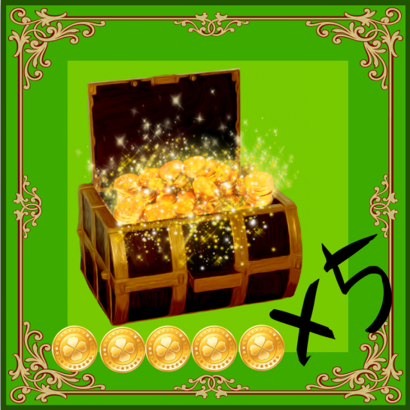Скарб – якщо ви потрапили на цю клітину, то Вам пощастило і Ви знайшли скарб та отримаєте стільки монет, стільки вказано на (рис.2).

Рис. 2

Людожер – якщо Ви потрапили на дану клітину, то фішку з’їдає людожер та вона залишає поле гри (рис. 3).

Рис. 3

Лава – Вам потрібно бути дуже обережним з цією клітиною, бо фішка загине, якщо потрапить у лаву. Єдиним способом врятуватися від неї, є клітина «Випалена земля», яка означає, що у радіусі однієї клітини десь знаходиться «Лава» (рис. 4).

Рис. 4

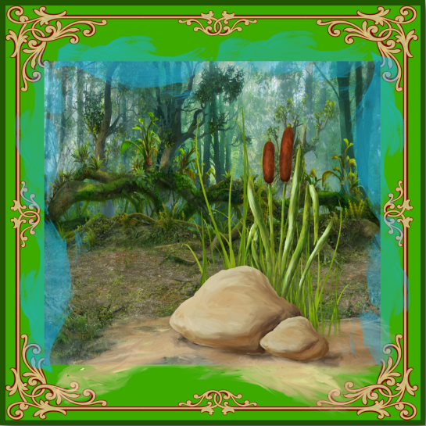Болото – якщо Ваша фішка потрапила у цю клітину, то вилізти звідти вона може тільки в тому разі, якщо у неї є предмет «Мотузка» (рис. 5)

Рис. 5

Орел – орел дарує Вам одну монету (рис.6).

Рис. 6

Дробовик – якщо Ви знайшли дробовик, то фішка може підібрати його та носити завжди з собою, і навіть не наступаючи на одну й ту саму клітину з фішкою суперника, вона може його вбити з відстані радіусом три клітини (рис. 7).

Рис. 7

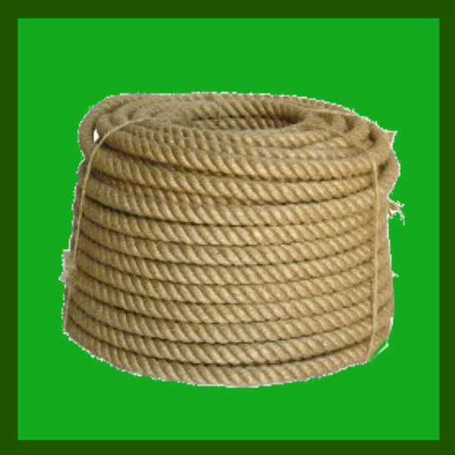

Мотузка – предмет, який гравець носить з собою, як і дробовик, мотузка допомагає вилізти з болота (рис. 8).

Рис. 8

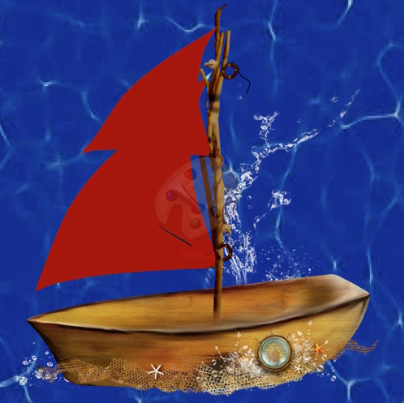

Корабель – кожен поважаючий себе пірат повинен мати свій корабель. Саме звідси стартують всі Ваші клітини (рис. 9).

Рис. 9

 Фішки – Ваші покірні слуги будуть ходити по полю, де Ви накажете, та якщо Ви будете справжнім стратегом, то з їхньою допомогою зможете перемогти у грі (рис. 10).

Рис. 10

 Море – клітина, на яку не можна зайти звичайній фішці без корабля. Сам корабель не може переміщуватись по морю (рис. 11).

Рис. 11

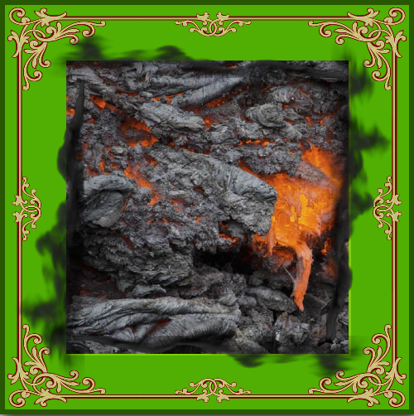

«Випалена клітина» – якщо поруч з Вами випалена клітина, то будьте уважні! Десь недалеко знаходиться «Лава» (рис. 12).

Рис. 12

1.3 Постановка задачі

Задача даної курсової полягає у тому, щоб розробити алгоритм гри «Шакал» на мові С++. Ознайомившись з подібними іграми, відмітимо деякі особливості нашої гри та накладемо умови:

1) В програмі треба реалізувати такі можливості фішок гравця:

- рух фішки по полю та відкриття нових клітин;

- підбирання фішкою предметів, таких як дробовик та мотузка;

- можливість вбивати фішками одне одну;

- можливість збирати монети;

- можливість стріляти з дробовика;

- можливість використання мотузки;

- можливість загибелі фішки.

2) Потрібно реалізувати активність клітин, щоб при ходу на неї фішки вона виконувала певні дії:

- клітина «Лава» повинна вбивати фішку;

- клітина «Людожер» повинна вбивати фішку, якщо у неї немає дробовика;

- клітина «Болото» повинна вбивати фішку, якщо у неї немає мотузки;

- клітина «Орел» повинна дати гравцеві +1 монету;

- клітина «Скарб» повинна віддати ту кількість монет, яка на ній зазначена;

- клітина «Корабель» завжди стоїть на місці, з неї виходять вішки гравця.

3) Треба зробити коректний вивід поля, для цього:

- поле повинне бути розмірністю 12 на 12 (з урахуванням клітини «Море»)

- усі клітини повинні при кожному запуску бути виставлені у довільному порядку і з кожною новою грою повинні змінювати своє місце розташування;

- реалізувати правильний механізм виводу клітин «Випалена земля» та «Лава», так щоб навколо лави було 8 випалених клітин, а сама лава знаходилася у центрі цих клітин;

- зробити клітину виходу з корабля обов’язково пустою, щоб фішка відразу не потрапляла до лави чи людожера та наступна «доля» фішка залежала від гравця.

Як вже було зазначено в правилах, гра закінчується в тому разі, коли зібрано всі монети або коли «загинули» фішки одного з гравців. Переможець той, у кого більше монет, чи є «живі» фішки,при відсутності їх у суперника.

## 2розділ 2

## 3 СТВОРЕННЯ КОМП’ЮТЕРНОЇ МОДЕЛІ ГРИ«Шакал»

### 3.1 Обґрунтування вибору середовища програмної реалізації

При виборі середовища реалізації порівнюють програмні продукти і користуються різними засобами розробки додатків. Використання можливостей засобів розробки додатків дозволяє автоматизувати процес розробки.

Інструментальні засоби дозволяють:  
 - створювати інтерфейс, використовуючи стандартні компоненти;  
 - передавати управління процесам, в залежності від стану системи;  
 - розробляти більш надійні програми шляхом обробки виняткових ситуацій, які виникають при некоректній роботі програми.  
 Сучасні засоби розробки характеризуються параметрами:  
 - підтримка об'єктно-орієнтованого стилю програмування;  
 - використання візуальних компонентів для наочного проектування інтерфейсу;  
 Перерахованими вище властивостями володіють мовами програмування:  
 - Visual Fox Pro;  
 - Delphi;  
 - Visual C++.

Для реалізації курсової роботи був обраний мову Visual C++. При вирішенні поставленого завдання оптимально використовувати об’єктно-орієнтована мова С++, яка є мовою високого рівня і дозволяє швидко і ефективно створювати додатки.

Об'єктно-орієнтовані системи є найбільш відкритими і набагато легше піддаються внесенню змін і нововведень. Розширення функціональності окремих блоків ведеться окремо від інших частин програми, що істотно скорочує терміни реалізації нової логіки.

Об'єктно-орієнтований код легко підтримувати, так як він відповідає досить жорстким правилам написання коду. Наприклад, коли розробник доповнює або переробляє код, він може легко виявити внутрішню структуру коду і підтримувати код час від часу. Крім того, класи дозволяють абстрагуватися від деталей реалізації, володіючи достатньо наочною структурою. Завдяки цьому, супроводом програми може займатися сторонній програміст, не витрачаючи часу на розуміння логіки.

Ідея ООП була розроблена для підвищення ефективності і полегшення процесу розробки. Оскільки процес програмування в ООП являє собою розбиття якоїсь глобальної задачі на ряд підзадач і їх послідовне рішення, підсумкова трудомісткість розробки вкрай мала.

Що стосується надійності, то притаманна мові інкапсуляція захищає найбільш важливі елементи від несанкціонованого доступу. Це дозволяє не піклуватися про те, що якісь функціональні блоки виведуть з ладу всю систему по неуважності програміста.

Для реалізації гри було обрано середовище програмування Microsoft Visual Studio 2010, так як воно надає найбільш широкі можливості для програмування додатків Windows.

Microsoft Visual Studio — це колекція інструментів для створення, програмування, налагодження, локалізації, упаковки і розгортання додатків, призначених для роботи на пристроях під управлінням системи Windows XP і новіше. За допомогою Visual Studio можна вирішити практично будь-яку задачу, що виникає при розробці програми.

Технологія програмування – сукупність методів і засобів, використовуваних у процесі розробки ПЗ. Технологія програмування являє собою набір технологічних інструкцій, що включають в себе:

- вказання послідовності виконання технічних операцій;

- перелік умов, при яких виконується та чи інша операція;

- опис самих операцій, де для кожної операції визначені вихідні дані, результати, а також інструкції, нормативи, стандарти, критерії й методи оцінки і т. д.

Крім набору операцій та їх послідовності, технологія також визначає спосіб опису проектованої системи. Для розробки програми, описаної в даній роботі, була обрана технологія об'єктно-орієнтованого програмування (ООП).

Особливостями об’єктно-орієнтованого програмування є: інкапсуляція, поліморфізм, наслідування.

Інкапсуляція – це механізм, що зв'язує код і дані, якими він маніпулює, а також забезпечує їх захист від зовнішнього втручання і неправильного використання. В об'єктно-орієнтованій мові код і дані можна занурювати в якийсь «чорний ящик», який називається об'єктом. Інакше кажучи, об'єкт – це засіб інкапсуляції.

Всередині об'єкта код і дані можуть бути закритими або відкритими. Закритий код або дані об'єкта доступні тільки з іншої частини цього ж об'єкта. Інакше кажучи, до закритої частини коду або даних неможливо звернутися ззовні. Якщо код або дані є відкритими, вони доступні з будь-якої частини програми. Як правило, відкриту частину коду забезпечує керована взаємодія (інтерфейс) із закритими елементами об'єкта.

Поліморфізм – властивість, що дозволяє одноманітно посилатися на об'єкти різних класів. Поліморфізм дозволяє спростити програму, створюючи один інтерфейс для виконання різних дій. Відповідальність за вибір конкретного методу у виниклій ситуації перекладається на компілятор. Програмісту не обов'язково втручатися в цей процес. Потрібно лише пам'ятати правила і правильно застосовувати загальний інтерфейс. Поліморфізм робить класи ще зручніше і полегшує розширення і підтримку програм, заснованих на них.

Наслідування – це властивість системи, що дозволяє описати новий клас на основі вже існуючого із частково або повністю запозиченою функціональністю. Клас, від якого виробляється спадкування, називається базовим, батьківським або суперкласом. Новий клас – нащадком, спадкоємцем або похідним класом. Іншими словами, це механізм, що дозволяє створювати ієрархії об'єктів. При цьому властивості об'єктів, розташованих на більш високих рівнях ієрархії, автоматично відносяться до всіх породженим від них об'єктів.

Більшість об'єктно-орієнтованих мов програмування підтримує тільки одиничне спадкування, тобто клас може мати лише один клас-батько. Лише в деяких мовах можливо так зване множинне спадкування, передбачає породження класу від двох або більше класів.

Множинне спадкування створює ряд проблем, як логічних, так реалізаційних, тому програмісти намагаються вдаватися до цієї методикою тільки в крайніх випадках. Пізніше винайшли більш зрозумілу і зручну технологію, що дозволяє реалізовувати ідеї множинного спадкування, відому як інтерфейс. Інтерфейс – це порожній клас, що містить тільки заголовки методів. Якщо якийсь клас успадковує інтерфейс, він реалізує всі його методи.

3.2 Програмна реалізація

### 3.3Інструкція користувача

Для функціонування даної

# Висновки

У рамках даної курсової роботи був розроблений і реалізований метод покращення зображень за допомогою

# Перелік посилань

1. Страуструп, Б. Язык программирования С++. Часть 1 [Текст] / Б. Страуструп; перевод с англ. – К.: ДиаСофт, 1993. – 264 с.
2. Страуструп, Б. Язык программирования С++. Часть 2 [Текст] / Б. Страуструп; перевод с англ. – К.: ДиаСофт, 1993. – 296 с.

# Додаток А

Вихідний текст програми